TERENSKA VAJA PRI GEOGRAFIJI, ponedeljek, 1. 6. 2020

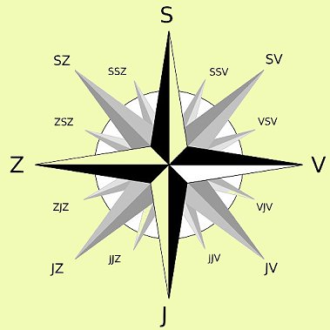
Šolska ura bo potekala v naravi. Tako boste svoje geografsko znanje sedaj preizkusili še na terenu.
Po elektronski pošti vam bom poslala razpored, saj boste do mene prihajali v manjših skupinah. Moje stojišče bo ob Ljubljanici, med šolo in fitnesom v naravi. Bodite točni.
Podala vam bom navodila za delo. Sledili boste nalogam na delovnem listu in karti Fužin. Ko boste opravili celotno pot, mi boste vrnili izpolnjen terenski list. Tega bom pregledala in vam popravljenega vrnila v sredo, 3. 6., ko pridete prvič spet k pouku. Upam, da vam bo tako raziskovanje in opazovanje domače pokrajine zanimivo.
S tako vajo utrjujemo in nadgrajujemo znanje zemljevida, orientacije, opisovanja okolice, ki ga imate že iz prejšnjih let. To bo priprava za terensko nalogo, 8. 1. , ki jo bom ocenila.
Če kdo ne more biti, iz opravičljivih razlogov, prisoten na terenskih vajah, naj mi to sporoči, da se dogovorimo za drugačno obliko dela.
Se vidimo v ponedeljek, v živo. V primeru slabega vremena, vas bom v ponedeljek zjutraj obvestila preko elektronske pošte, kako bomo izpeljali to uro.

Barbara Žitnik Ternovec

